Тема: Работа с массивами на JavaScript.
Мета: Вивчення засобів і функцій роботи з індексними та асоціативними масивами.
Індивідуальне завдання: Розробити програму, яка виконує вказані у таблиці дії над масивами.
№ | Создание массива | Функция | Операция
№ | Создание массива | Функция | индексный массив | ассоциативный массив
5 | при объявлении | shift() | найти строку, последнюю по алфавиту | найти ключ максимальной длины

Код сторінки:

<HTML>
<head>
<title>Лабораторная работа №13 Борисов А.П. КИТ 35</title>
<script>
index_array = new Array(0, 5.6, 90e-6, 1, 5, "myString", "lab", "array", "inst", "less");

as_array = new Array(7);
as_array["mondey"]="Пн";
as_array["tuesday"]="Вт";
as_array["wednesday"]="Ср";
as_array["thursday"]="Чт";
as_array["friday"]="Пт";
as_array["saturday"]="Сб";
as_array["sunday"]="Вс";

function Handle_index_array()
{
document.write("Source array => " + index_array + '<br/>');
document.write("Shift index_array = " + index_array.shift() + '<br/>');
document.write("Changed array => " + index_array + '<br/>');
string_array = new Array();
array_count = 0;
for ( i = 0; i < 9; i++)
{
document.write( typeof(index_array[i]) + ' ' );
if ( typeof(index_array[i]) == 'string' )
{
array_count = string_array.push(index_array[i]);
}
}
if (array_count > 0)
{
string_array.sort();
document.write("<br/>Alphabet last string = " + string_array[array_count - 1]+ '<br/>');
}
}
function Handle_as_array()
{
document.write("as_array keys: "+ '<br/>');
max_length = 0;
max_key = '';
for (i in as_array)
{
document.write(i + '<br/>');
if (max_length < i.length)
{
max_length = i.length;
max_key = i;
}
}
document.write( "Max length = " + max_length + " of key (" + max_key + ")" + '<br/>');
}
</script>
</head>
<body>
<script>
Handle_index_array();
Handle_as_array();
</script>
</body>
</html>

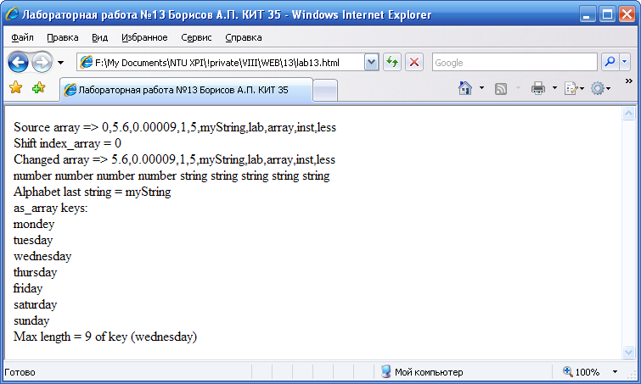
Рис.1 Зображення сторінки у браузері.

Висновок: у ході лабораторної роботи вивчив засоби і функції роботи з індексними та асоціативними масивами.

